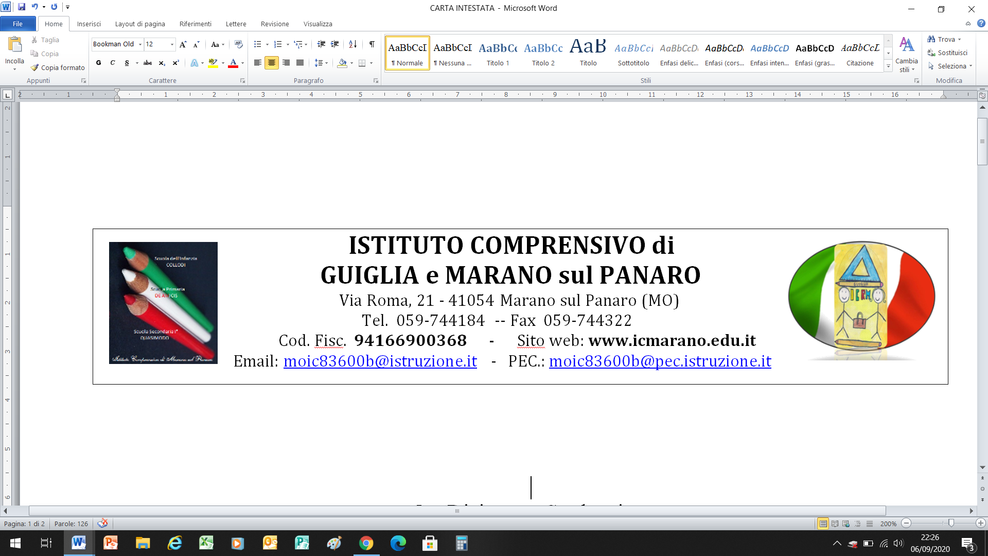

RICHIESTA PERMESSO DI ENTRATA O DI USCITA FUORI ORARIO

Io sottoscritt__ ______________________________________________________________________________
genitore dell’alunn__ __________________________________________________________________________
frequentante la scuola ________________________________________________classe _________ sez. _______

CHIEDO

L’autorizzazione per mio/a figlio/a ad entrare/uscire dalla scuola alle ore ________ del giorno _______________
per il seguente motivo _________________________________________________________________________
Esonero la scuola da ogni responsabilità circa gli eventuali incidenti che possano accadere all’alunno fuori dall’edificio scolastico.

Luogo e Data _________________________

FIRMA DEL GENITORE (o di chi ne fa le veci)

___________________________________________________

